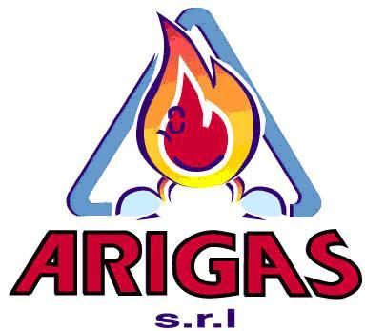



CONDIZIONI GENERALI DI VENDITA / FORNITURA

Le Condizioni Generali e la Proposta d’Ordine o Ordine d’Acquisto costituiscono, unitamente a quest’ultima, il Contratto tra le parti

La Proposta d’Ordine vale come proposta d’acquisto del Cliente ed è per quest’ultimo irrevocabile.

1-DURATA CONTRATTO
Il Contratto avrà la durata indicata nella Proposta d’Ordine e si rinnoverà tacitamente alla scadenza per un uguale periodo, fatta salva la facoltà delle Parti di dare disdetta alla scadenza dandone comunicazione all’altra parte mediante lettera raccomandata a/r o PEC con preavviso di almeno mesi 6 (sei)

2-PREZZI, PAGAMENTI

I Recipienti messi a disposizione dal Fornitore per l’utilizzo dei Prodotti rimangono di proprietà del Fornitore e sono con segnati al Cliente verso il pagamento del canone mensile di messa a disposizione (c. d. MDB) secondo quanto indicato nella Proposta d’Ordine.
Il Cliente si impegna a restituire in perfette condizioni i Recipienti; in caso di perdita o danneggiamento dei Recipienti da parte del Cliente il quale renda pericoloso o vietato il riutilizzo dello stesso, il Fornitore addebiterà al Cliente il valore a nuovo del Recipiente;

3-UTILIZZO DI PRODOTTI E RECIPIENTI
Il Cliente, dichiara di essere a conoscenza e, comunque, di essere stato ampiamente informato dal Fornitore circa i rischi correlati al deposito ed all’uso dei Prodotti e dei Recipienti e s’impegna ad utilizzare gli stessi conformemente alle norme di legge e al le indicazioni ricevute nonché di dare precise istruzioni a tutti coloro che dovessero maneggiare o far uso dei Prodotti e dei Recipienti, manlevando e tenendo indenne il Fornitore da qualsivoglia responsabilità per danni derivanti dall’uso e dal deposito

Eventuali contestazioni sui Prodotti o, in generale, sull’esecuzione del Contratto non danno diritto al Cliente di ritardare, sospendere o rifiutare il pagamento

La presente informativa è associata al Cliente con un Offerta dedicata o Impegno personalizzato dove vengono espressi i costi relativi al prodotto e al noleggio mensile/annuale delle bombole.

ARIGAS srl – Via Volterra 14 – 21052 – Busto Arsizio (Va)

